ЗВІТ З ЛАБОРАТОРНОЇ РОБОТИ

за курсом “Програмування”

студента групи ПА-22-2

Овдієнка Андрія Володимировича

кафедра комп’ютерних технологій, ДНУ

2022/2023

1. Завдання до лабораторної роботи №5

Постановка задачі

Відповідно до індивідуального варіанту завдання

* Зобразити у вигляді блок-схеми алгоритм розв’язання;
* написати на мові C++ програму, що розв’язує поставлене завдання;
* на основі написаної програми створити у середовищі програмування Microsoft Visual Studio консольний застосунок, налагодити і протестувати його;
* оформити звіт за встановленою формою (див. файл LAB_TREB.doc) про виконання роботи.

Індивідуальне завдання:

page3image844528

2.Опис розв’язку (блок-схема)

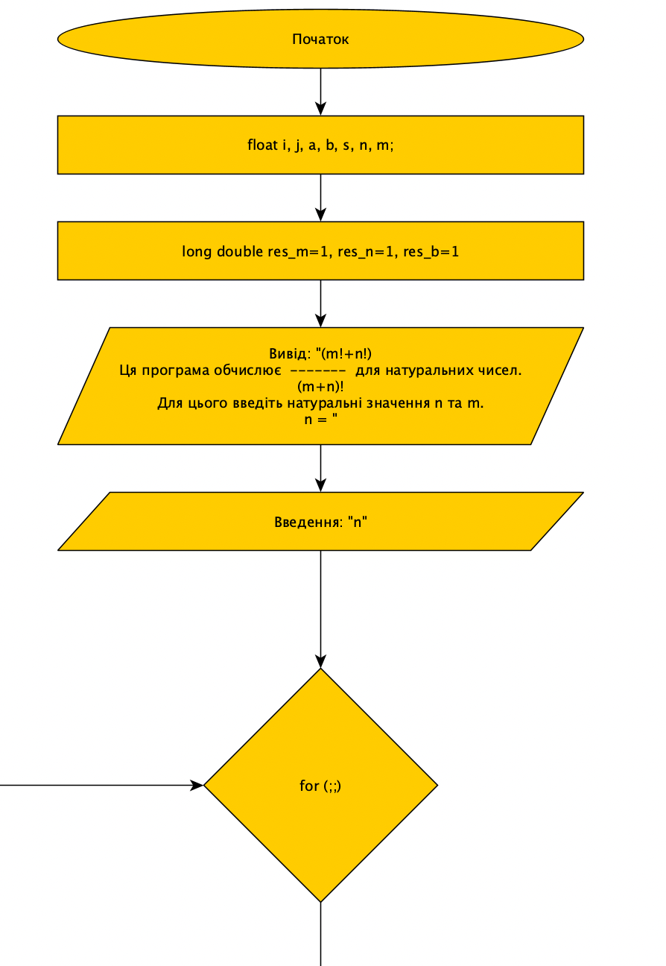

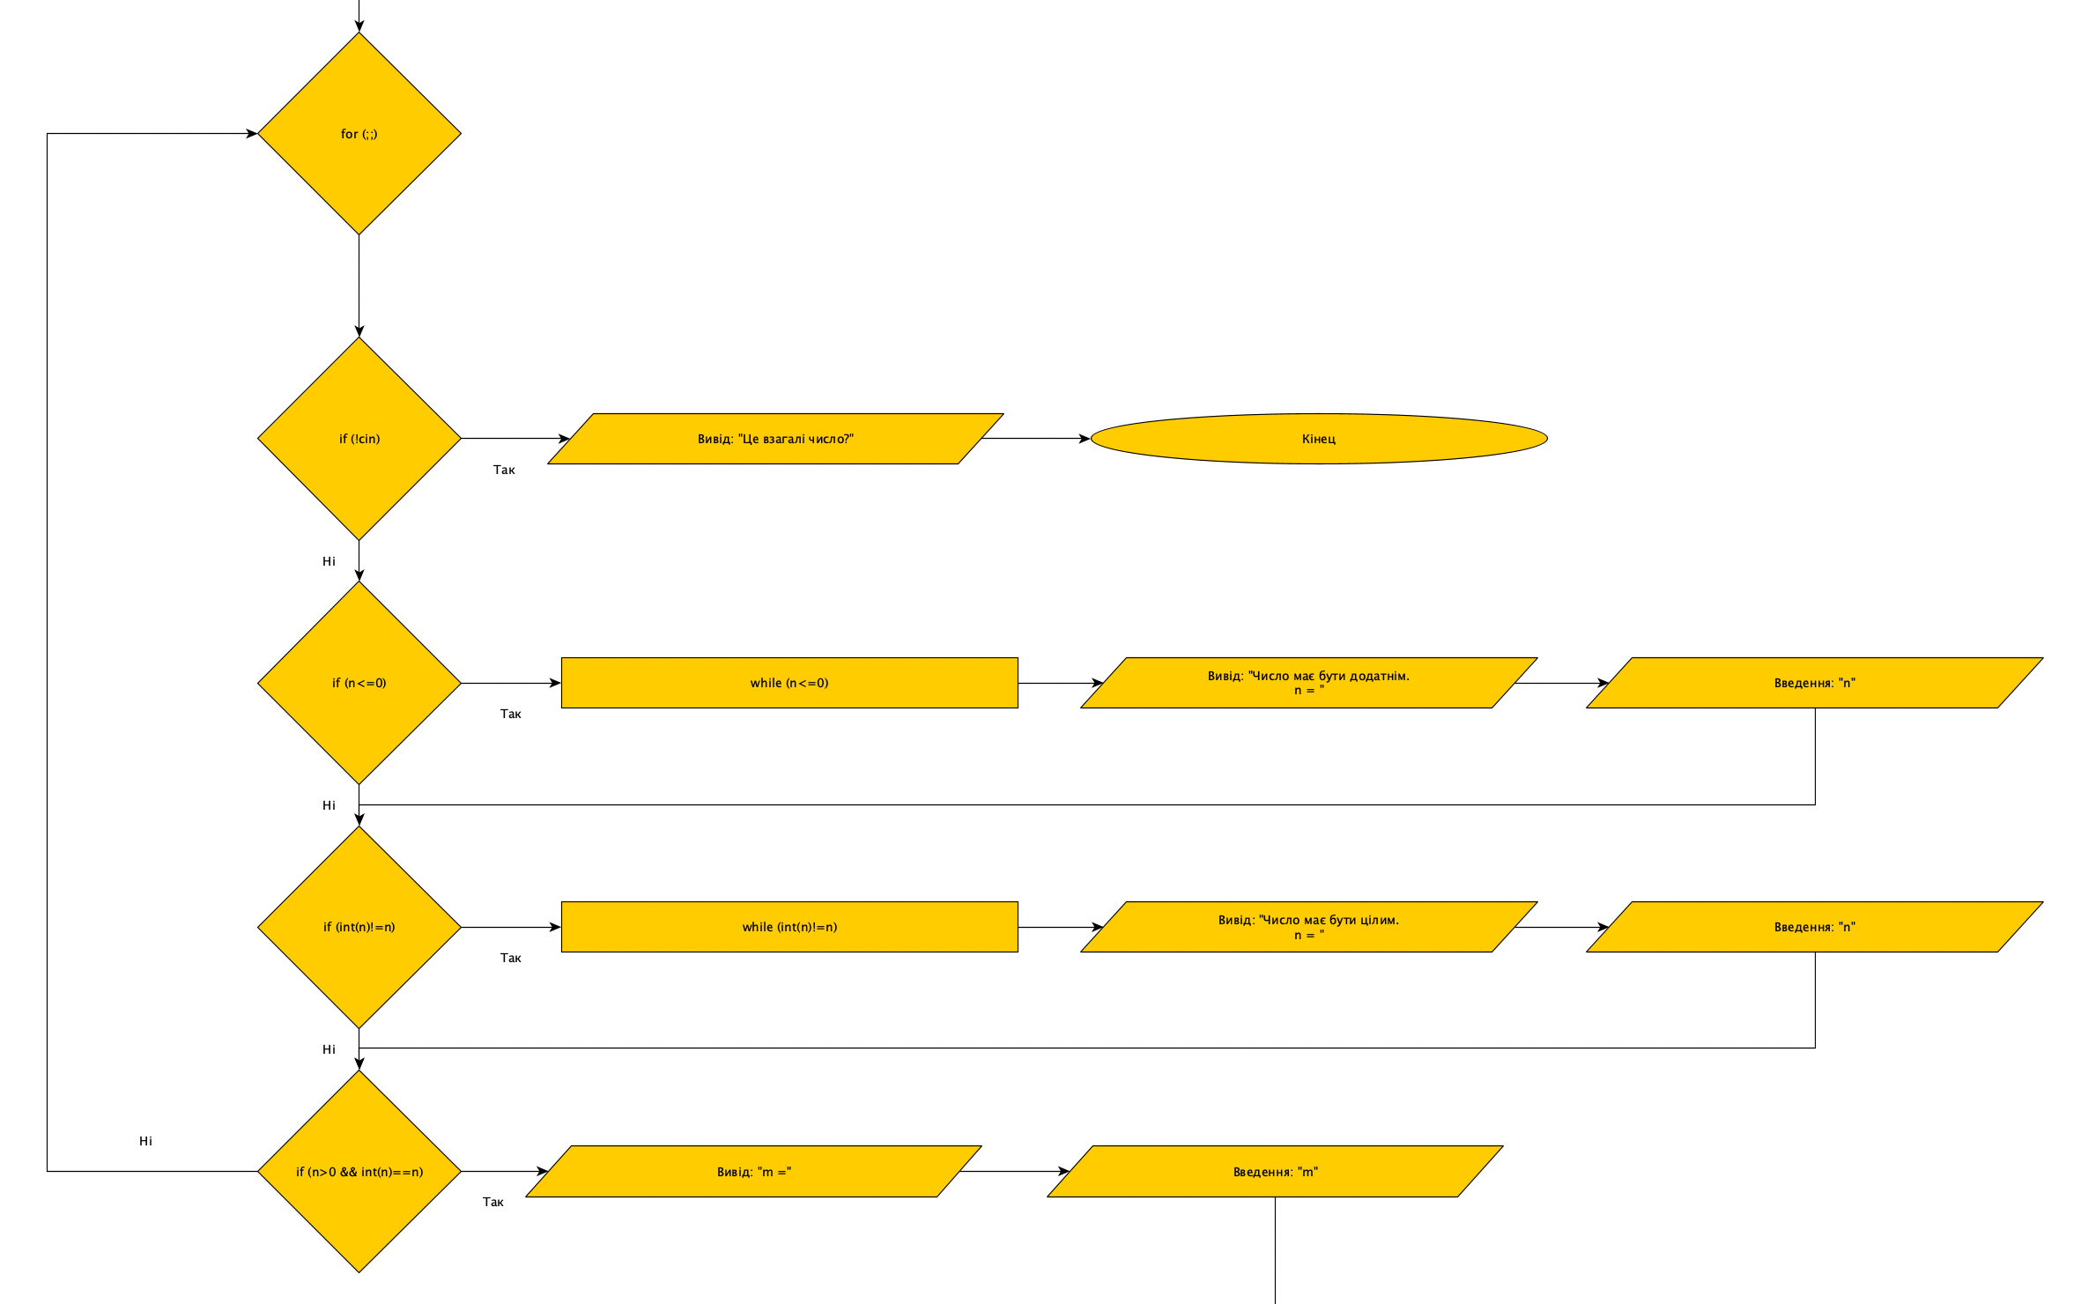

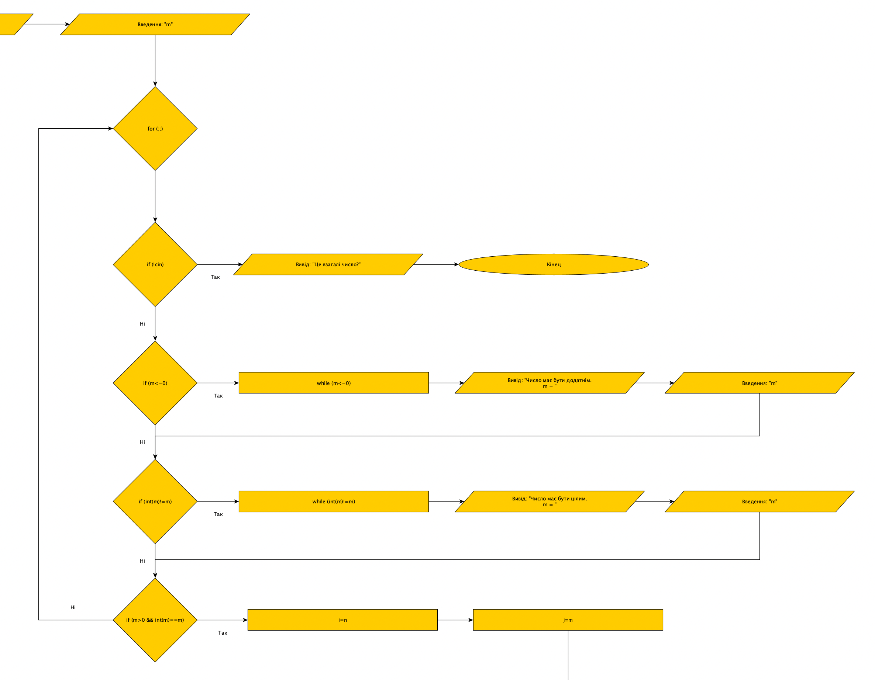

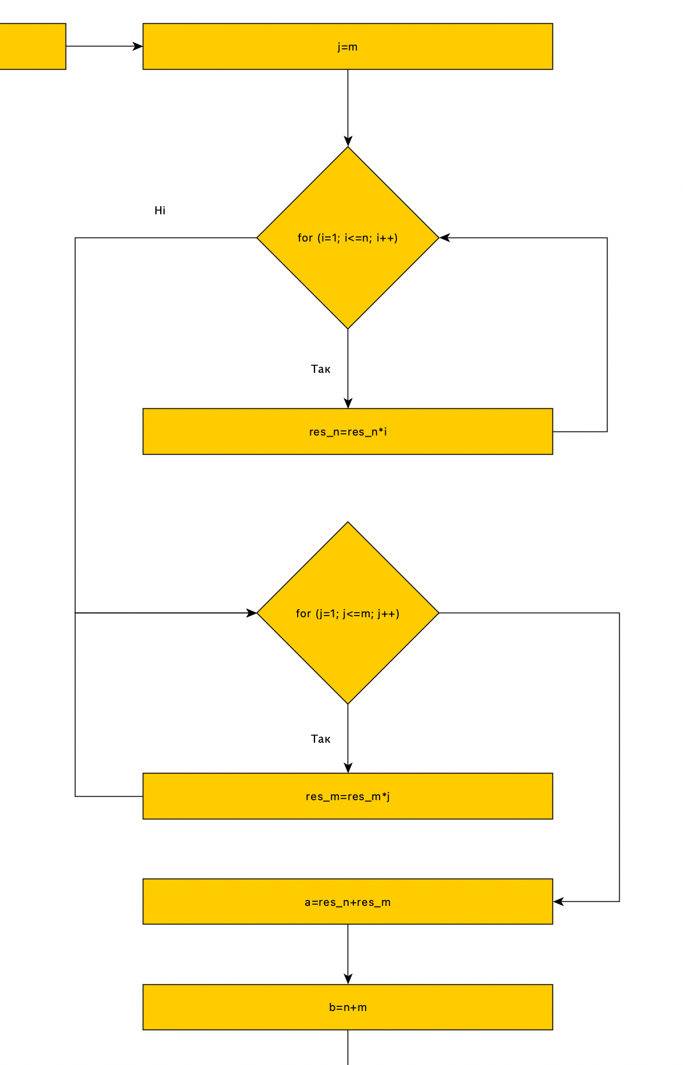

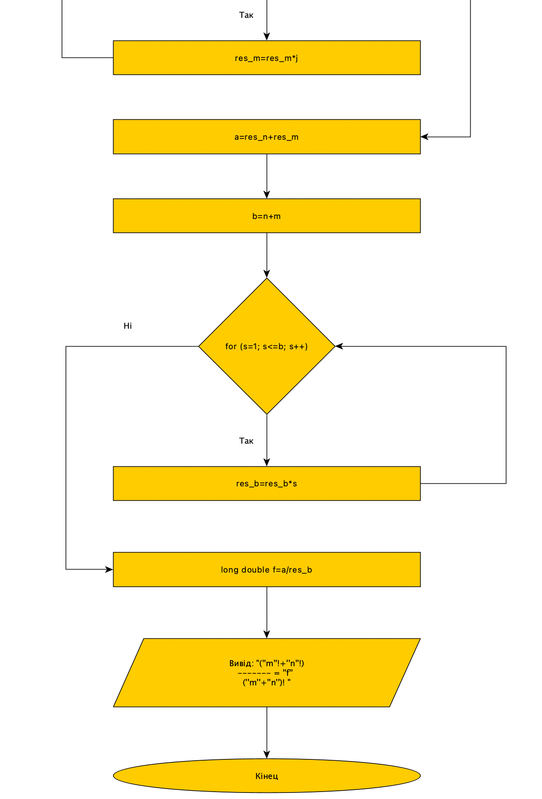

3.Вихідний текст програми розвʼязку задачі (основні фрагменти із коментарями, код програми)

#include <iostream> // Підключаємо бібліотека для вводу й виводу тексту на консоль.

using namespace std; // Вказуємо, який простір імен ми використовуємо.

int main() // Програма на С++ починається із виконання функції main.

{ // Фігурні дужки в яких пишется основний код програми (початок).

float i, j, a, b, s, n, m; // Задаємо фундаментальні типи даних, вбудованих у компілятор, який використовується для визначення числових значень.

long double res_m=1, res_n=1, res_b=1; // Задаємо дійсні числа подвійної точності з плаваючою точкою не менше 8 байт (64 біт).

cout << "\n\n\t\t\t\t\t\t (m!+n!)\n\t\t\t\tЦя програма обчислює ------- для натуральних чисел.\n\t\t\t\t\t\t (m+n)!\n\n\t\t\t\tДля цього введіть натуральні значення n та m.\n\n\t\t\t\tn = "; // Нові строки, горизонтальна табуляція, виводимо на консоль символи.

cin >> n; // Користувач вводить число.

for (;;) // Безкінечний цикл.

{

if (!cin) // Якщо не число.

{

cout << "\t\t\t\tЦе взагалі число?"; // Горизонтальна табуляція, виводимо на консоль символи.

return 0; // Без повторень.

}

if (n<=0) // Якщо число не додатне.

{

while (n<=0) // Поки число не додатне.

{

cout << "\t\t\t\tЧисло має бути додатнім.\n\t\t\t\tn = "; // Горизонтальна табуляція, виводимо на консоль символи.

cin >> n; // Користувач вводить число.

}

}

if (int(n)!=n) // Якщо n не ціле.

{

while (int(n)!=n) // Поки n не ціле.

{

cout << "\t\t\t\tЧисло має бути цілим.\n\t\t\t\tn = "; // Горизонтальна табуляція, виводимо на консоль символи, горизонтальна табуляція.

cin >> n; // Користувач вводить число.

}

}

if (n>0 && int(n)==n) // Якщо n додатне і ціле.

{

cout << "\t\t\t\tm = "; // Горизонтальна табуляція, виводимо на консоль символи.

cin >> m; // Користувач вводить число.

for (;;) // Безкінечний цикл.

{

if (!cin) // Якщо не число.

{

cout << "\t\t\t\tЦе взагалі число?"; // Горизонтальна табуляція, виводимо на консоль символи.

return 0; // Без повторень.

}

if (m<=0) // Якщо число не додатне.

{

while (m<=0) // Поки число не додатне.

{

cout << "\t\t\t\tЧисло має бути додатнім.\n\t\t\t\tm = "; // Горизонтальна табуляція, виводимо на консоль символи, горизонтальна табуляція.

cin >> m; // Користувач вводить число.

}

}

if (int(m)!=m) // Якщо m не ціле.

{

while (int(m)!=m) // Поки число не ціле.

{

cout << "\t\t\t\tЧисло має бути цілим.\n\t\t\t\tm = "; // Горизонтальна табуляція, виводимо на консоль символи, горизонтальна табуляція.

cin >> m; // Користувач вводить число.

}

}

if (m>0 && int(m)==m) // Якщо m додатне і ціле.

{

i=n; // i приймає значення n.

j=m; // j приймає значення m.

for (i=1; i<=n; i++) // У той момент коли i дорівнює одиниці, i менше або дорівнює n, до і додається одиниця.

{

res_n=res_n*i; // Обчислюємо факторіал, множемо число, яке ввів користуач на число, яке на одиницю менше.

}

for (j=1; j<=m; j++) // У той момент коли j дорівнює одиниці, j менше або дорівнює m, до j додається одиниця.

{

res_m=res_m*j; // Обчислюємо факторіал, множемо число, яке ввів користуач на число, яке на одиницю менше.

}

a=res_n+res_m; // a приймає значення суми res_n і res_m.

b=n+m; // b приймає значення суми n і m.

for (s=1; s<=b; s++) // У той момент коли s дорівнює одиниці, s менше або дорівнює b, до s додається одиниця.

{

res_b=res_b*s; // обчислюємо факторіал значення b.

}

long double f=a/res_b; // Задаємо дійсне число подвійної точності з плаваючою точкою не менше 8 байт (64 біт).

cout << "\n\n\t\t\t\t\t\t("<< m << "!+" << n << "!)\n\t\t\t\t\t\t------- = " << f << "\n\t\t\t\t\t\t (" << m << "+" << n << ")!\n\n"; // Нові строки, горизонтальна табуляція, виводимо на консоль символи, втвід символів, які ввів користувач, та обчислилиа програма.

return 0; // Без повторень.

}

}

}

}

}

4.Опис інтерфейсу програми (керівництво користувача)

